1. 基于Angular CLI新建项目

安装CLI: cnpm install -g @angular/cli

//卸载: npm uninstall -g @angular/cli npm cache clean

检测是否成功: ng –version or ng v

**新建项目**

ng new my-app

//cd my-app //进入my-app

ng serve //启服务

**项目结构说明**

|  |  |
| --- | --- |
| 文件 | 说明 |
| E2e | 应用的端对端(e2e)测试，用 Jasmine 写成并用 protractor 端对端测试运行器测试。 |
| Node_modules | 依赖包 |
| Src |  |
| App | Angular应用文件 |
| App.module.ts |  |
| App.component.ts |  |
| assets | 资源文件 |
| Environments | 环境配置：开发、部署 |
| Index.html | 应用的宿主页面。 它以特定的顺序加载一些基本脚本。 然后它启动应用，将根AppComponent放置到自定义<my-app>标签里。 |
| Main.ts |  |
| Polyfills.ts | 处理浏览器兼容问题 |
| Tsconfig.app.json | Typescript编译配置 |
| Tsconfig.spec.json | Typescript测试编译配置 |
| Typings.d.ts | 类型定义文件 |
| //.angular-cli.json | Cli配置文件 |
| .editorconfig | 统一代码风格工具配置，不支持的需要安装插件 |
| .gitignore | Git配置文件 |
| //Karma.conf.js | 在测试指南中提到的 karma 测试运行器的配置。 |
| //Package.json | 项目指定npm依赖包 |
| Protractor.conf.js | protractor 端对端 (e2e) 测试器运行器的配置。 |
| Tsconfig.json | Typescript编译配置 |
| Tslint.json | Typescript语法检查器 |

**angular6.1项目文件解释**

### 1.根目录

##### 1.1三大目录

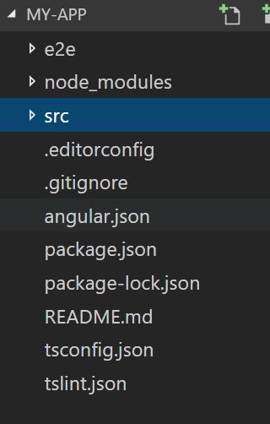

**e2e目录：是端到端（end-to-end)测试；  
mode_modules目录：是angular6.1项目所依赖的第三方模块库文件；  
src目录：这时放置了我们项目的所有文件。**

##### 1.2其他文件：

**.editorconfig： 给你的编辑器看的一个简单配置文件  
.gitignore： git 排除文件  
angular.json： angular cli 的配置文件  
package.json：npm 配置文件，项目使用到的第三方依赖包  
protractor.conf.js：运行 ng e2e 的时候会用到  
README.md：项目的基础文档  
tsconfig.json：TypeScript 编译器的配置  
tslint.json：运行 ng lint 时会用到**

### 2.根目录下的src目录

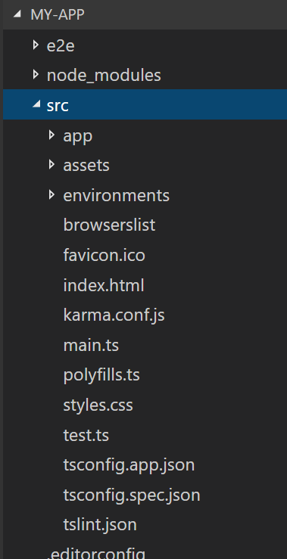

##### 2.1 src下的三大目录

**app目录：我们要编写的项目文件都在这个目录下；  
assets目录：放置静态资源；  
environments目录：环境文件目录；**

##### 2.2 其他文件

**browserslist：前端工具之间共享[目标浏览器]的配置文件  
favicon.ico：浏览器书签栏中图标  
index.html：主页面 HTML 文件  
karma.conf.js：运行 ng test 时会用到它  
main.ts：应用的主要入口点  
polyfills.ts： 腻子脚本（polyfill）能把浏览器对 Web不同点进行标准化  
styles.css：全局样式  
test.ts：单元测试的主要入口点  
tsconfig.app.json：TypeScript 编译器的配置文件  
tslint.json：额外的 Linting 配置**

### 3.根/src/app目录

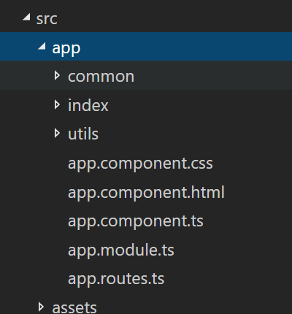

**app.component.css：组件css样式文件  
app.component.html：组件html文件  
app.component.spec.ts：单元测试文件  
app.component.ts：组件typescript文件  
app.module.ts：模块文件，用来全局导入声明模块组件和服务等**